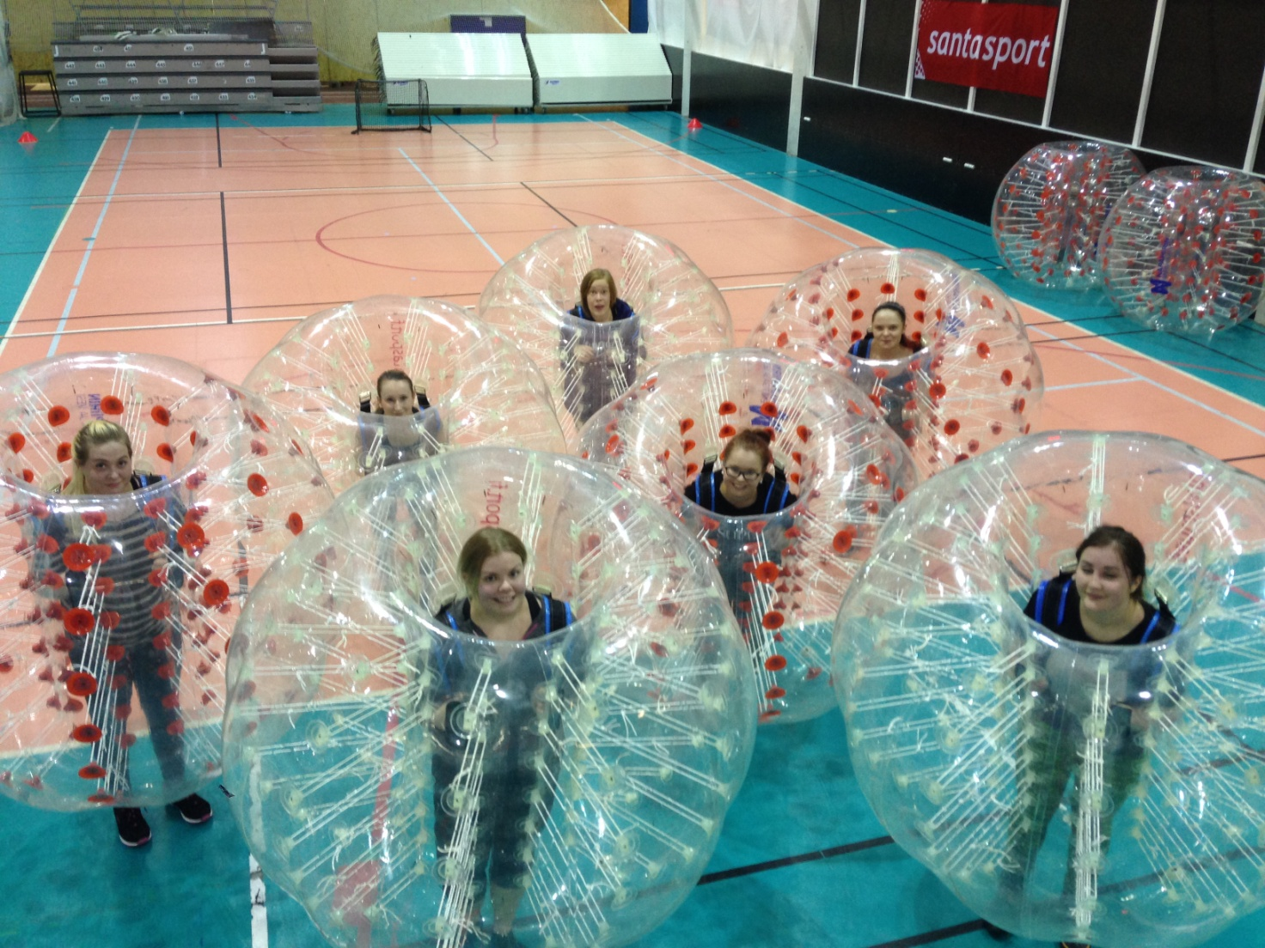
Vuonna 2015 Rovaniemen SuPer-Nuorille oli kaksi tapahtumaa.
Nuorten viikolla, viikolla 11, saimme liitosta opiskelija-asiamies Tanja Oksasen vierailemaan nuorten jäsen illassa. Kävimme ensin salaatin ja kahvin ääressä keskustelemassa nuortenasioista ja yleensäkin liiton ajankohtaisista asioista yhteistuumin. Siitä siirryimme pelailemaan lasersotaa Rovaniemen Megazoneen. Jäsenillassa oli mukana n. 15 nuorta, niin uusia kuin vanhojakin jäseniä.
SuPer-Nuorten pikkujoulut järjestettiin 7.11. Paikalla oli n. 10 nuorta jotka olivat jo tuttuja edellisistä nuorten illoista. Kävimme ensin Lapin Urheiluopistolla seinä kiipeilemässä ja leikkimässä kuplapalloilla, josta siirryttiin Ravintola Turkoosin tiloihin saunomaan ja syömään.
Valtakunnallisesti SuPer-Nuorille järjestettiin vuonna 2015 SuPer-Nuorten risteily VIII.Helsinki-Tukholma-Helsinki risteilyllä seilasi lähemmäs 150 nuorta. Risteilyn ja koulutusten tarkoituksena oli lisätä edunvalvonnallista ja ammatillista tietoutta nuorille jäsenille.
Itä-Suomessa Tahkolla järjestettiin elokuussa erityisesti Itä-Suomen nuorille jäsenille suunnattu nuorten tapahtuma. Paikalla oli 10-15 henkeä. Koulutuksen lisäksi pidettiin hauskaa ja nautittiin toisten seurasta.

